Câu **1**: [NB]

Điền số thích hợp vào ô trống:  
Giải bài toán dựa vào tóm tắt sau:  
Tâm đã đọc: 18 quyển sách.  
Còn lại         : 30 quyển sách.  
Tâm có        :  … quyển sách?  
  
Trả lời: Tâm có tất cả [[48]] quyển sách.

Lời giải:

**Bước 1:**

**Lý thuyết:**Muốn tìm số bị trừ, ta lấy hiệu cộng với số trừ.  
  
Số quyển sách Tâm có là: 30 + 18 = 48 (quyển sách).  
**Đáp án:**48 .

Câu **2**: [NB]

Điền số thích hợp vào ô trống:  
Cô giáo phân công một số bạn đi tập văn nghệ. Biết rằng vì lý do đột suất nên có 6 bạn phải quay lại lớp gặp cô nên chỉ còn lại 9 bạn ở lại tập.  
Vậy cô giáo đã phân công [[15]] bạn đi tập văn nghệ.  


Lời giải:

**Bước 1:**

**Lý thuyết:**Muốn tìm số bị trừ ta lấy hiệu cộng với số trừ.  
  
Số bạn được cô phân công đi tập văn nghệ là: 9 + 6 = 15 (bạn).  
**Đáp án:**15 .

Câu **3**: [NB]

Bạn hãy chọn đáp án đúng:  
Cô giáo mua một lượng bút để phát cho học sinh được điểm cao. Biết rằng cô đã phát 10 chiếc bút và cô vẫn còn lại 6 chiếc nữa. Hỏi lúc đầu cô giáo mua bao nhiêu chiếc bút ?  


A. 16 chiếc bút

B. 10 chiếc bút C. 6 chiếc bút D. 4 chiếc bút

Lời giải:

**Bước 1:**

**Lý thuyết:**Muốn tìm số bị trừ ta lấy hiệu cộng với số trừ.  
  
Số bút mà cô giáo mua là: 6 + 10 = 16 (chiếc bút).  
**Đáp án:**16 chiếc bút.

Câu **4**: [NB]

Chọn đáp án đúng để điền vào ô trống:  
Bình cho Chung 5 cái nhãn vở và còn 10 cái nhãn vở. Vậy lúc đầu Bình có [[15]] cái nhãn vở.  
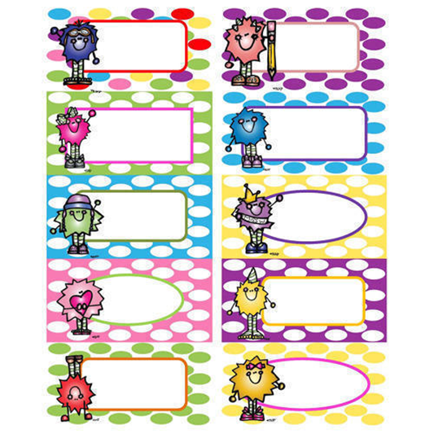

Lời giải:

**Bước 1:**

**Lý thuyết:**Muốn tìm số bị trừ ta lấy hiệu cộng với số trừ.  
  
Lúc đầu Bình có số nhãn vở là: 10 + 5 = 15 (cái).  
**Đáp án:**15 .